**Практическая работа № 29**

**Структурная схема регулирования нагрузки котла. Схема автоматики ПМА**

**В водогрейных котлах автоматически регулируется**:

* постоянство температуры воды за котлом,
* соотношение «газ — воздух»,
* разрежение в топке.

**Регулятор нагрузки водогрейного** котла получает импульс по температуре воды за котлом и воздействует на изменение подачи топлива к котлу (рис. 4.11). Регулятор соотношения топлива и воздуха получает два импульса: по расходу топлива и расходу воздуха — и воздействует на направляющий аппарат дутьевого вентилятора, при горелках, имеющих раздельное регулирование первичного и вторичного воздуха, — на заслонку, установленную в воздуховоде вторичного воздуха.

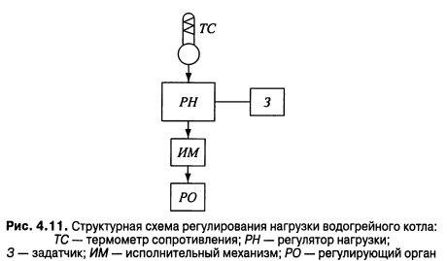

Принципиальная схема автоматики ПМА (пневмомеханическая автоматика) для водогрейных котлов с эжекционными горелками среднего давления представлена на рис. 4.13. Газ от ввода через ГРУ 1 и регулирующий клапан 3 поступает в газопровод, расположенный перед фронтом водогрейных котлов.

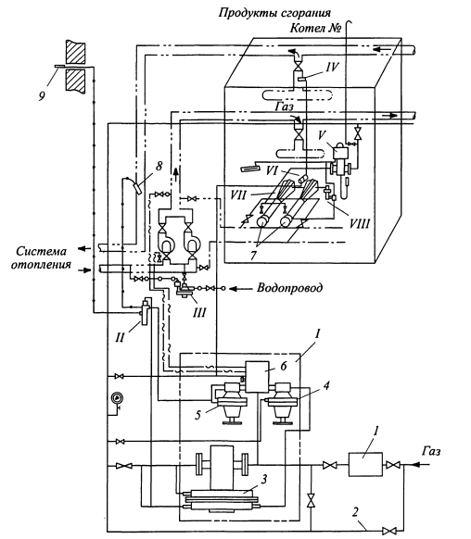

Рис. 4.13. Принципиальная схема автоматики ПМА для водогрейных котлов с эжекционными горелками среднего давления:

1 — ГРУ; 2 — терморегулятор; 3 — регулирующий клапан;4 — регулятор низкого давления; 5 — регулятор высокого давления;6 — блок безопасности; 7 — горелка; 8 — горячая вода; 9 — наружный воздух

В комплект приборов общекотельной автоматики входят регулятор подачи газа 1, терморегулятор 2 и автоматический питательный клапан 3. Регулятор подачи состоит из регулирующего клапана 3,

регуляторов управления низкого 4 и высокого 5 давлений, общекотельного блока безопасности 6, под кожухом которого размещены приборы контроля циркуляции воды в системе отопления и контроля давления газа.

**Регулирующий клапан предназначен** для изменения давления газа перед горелками котлов при получении соответствующих сигналов от командных приборов (терморегулятора и регуляторов управления).

**Терморегулятор** подает команду регулирующему клапану на изменение давления газа перед горелками 7 в соответствии с изменениями температуры горячей воды 8 и наружного воздуха 9.

В случае неисправности автоматики регулирование подачи газа котельная может быть переведена на ручное управление через обводную линию 2.

**В автоматику безопасности** водогрейного котла входят:

* котловой блок безопасности V,
* прибор контроля температуры воды в котле IV,
* камера отбора разрежения VI,
* термопара VII,
* электромагнитный клапан VIII.

**Котловой блок безопасности** состоит из отсекающего клапана, через который газ поступает к горелкам, и головки, под крышкой которой расположены рычажно-стопорное устройство и приборы

контроля давления газа и разрежения в топке котла.

**Для водогрейных котлов,** оборудованных горелками, требующими регулирования подачи воздуха, дополнительно устанавливается командный прибор регулятора соотношения «газ — воздух».

**Контрольные вопросы:**

1. Что в водогрейных котлах регулируется автоматически?
2. Назначение регулятора нагрузки водогрейного котла.
3. Рассказать по схеме из каких элементов состоит автоматика ПМА для водогрейных котлов с эжекционными горелками среднего давления.
4. Назначение регулирующего клапана в системе автоматики ПМА.
5. Назначение терморегулятора.
6. Что входит в состав автоматики безопасности?